**安防监控系统用户手册**

吕梁林

目录

1.引言 4

1.1编写目的 4

1.2项目背景 4

2.用途 4

3运行环境 4

3.1硬设备 4

3.2支持软件 4

4.使用过程 5

4.1设置模块 5

4.1.1条件限制 5

4.1.2操作说明 5

4.2主界面监控模式模块 6

4.2.1条件限制 6

4.2.2操作说明 7

4.3用户登录模块 8

4.3.1条件限制 8

4.3.2操作说明 9

4.4用户注册模块 10

4.4.1条件限制 10

4.4.2操作说明 11

4.5回放模式模块 14

4.5.1条件限制 14

4.5.2操作说明 14

4.6视频播放及其导出模块 18

4.6.1条件限制 18

4.6.2操作说明 19

4.7二次设置模块 22

4.7.1条件限制 22

4.7.2操作说明 23

# 1.引言

## 1.1编写目的

本文档是个为使用该系统的同学及其他人员提供一个详细的功能及操作说明文档，主要介绍的是安防监控系统的功能与具体的操作。

本系统的相关信息：

系统名称：安防监控系统

开发者：吕梁林

用户：同学已经其他想要了解本系统的其他用户

## 1.2项目背景

本系统是一个单机版的安防监控系统应用程序，用 C/C++语言编写，在 windows 环境下运行。模拟摄像头监控，实现实时画面解码显示、H264视频编码存储、视频实时播放和截图、H264视频转码导出MP4格式视频、图片的查看等功能。

# 

# 2.用途

业务功能主要包含以下几块内容：

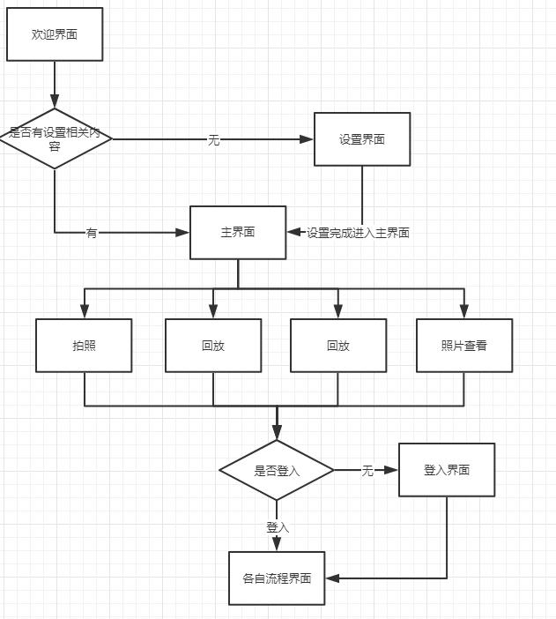

备注：安防监控系统日志查询界面在本系统中没有体现。

# 3运行环境

## 3.1硬设备

处理器：锐龙AMDR R5 4500U

内存：8G

设备：键盘,鼠标

## 3.2支持软件

操作系统：Windows 10，64位

程序语言：C++语言

开发软件**:** QT 5.9.8

sqlite3

# 4.使用过程

## 4.1设置模块

### 4.1.1条件限制

无

### 4.1.2操作说明

**选择自己所需要存储的路径.**

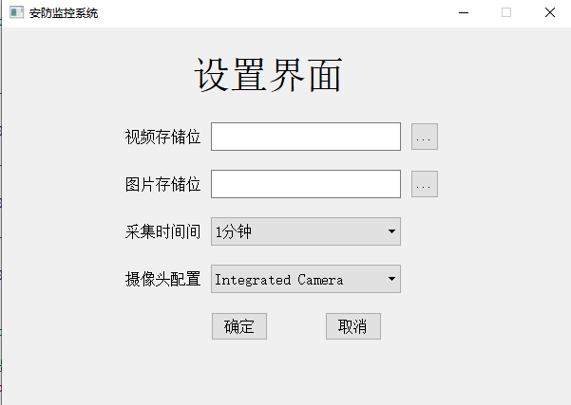

图4.1.1 设置界面



图4.1.1 设置信息存到数据库

## 4.2主界面监控模式模块

### 4.2.1条件限制

1. **需要路径设置参数设置完才能跳转**

### 4.2.2操作说明

## 

图 4.2.1 主界面监控模式页面四画面

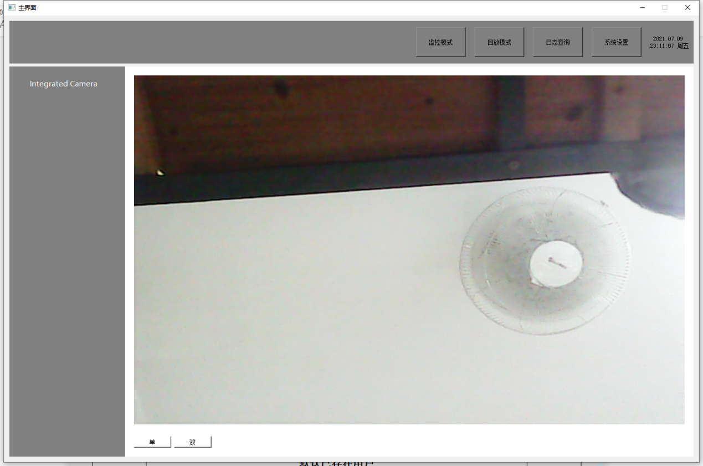

图 4.2.2 主界面监控模式页面单画面

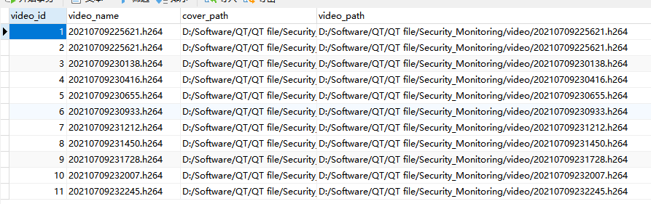

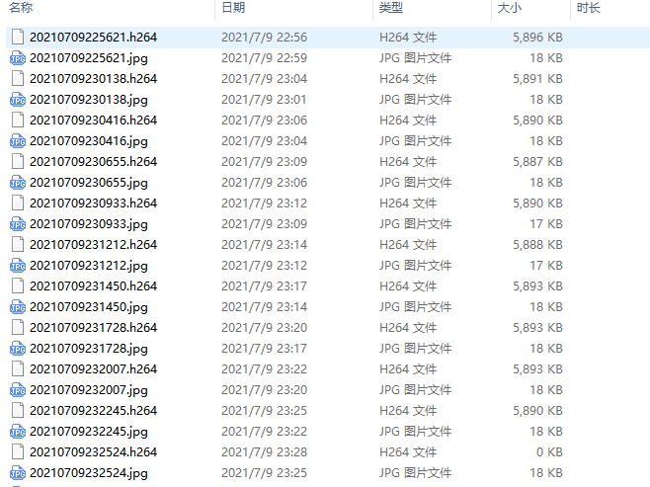

图 4.2.3 实时录制视频保存到本地以及数据库

## 4.3用户登录模块

### 4.3.1条件限制

1. **账号、密码和用户名只能大小写、数字和下划线**
2. **验证码的输入**

### 4.3.2操作说明

|  |  |  |
| --- | --- | --- |
| **默认已存在用户** | | |
| **账号** | **姓名** | **密码** |
| **admin001** | **lvlianglin** | **12345678** |
|  |  |  |

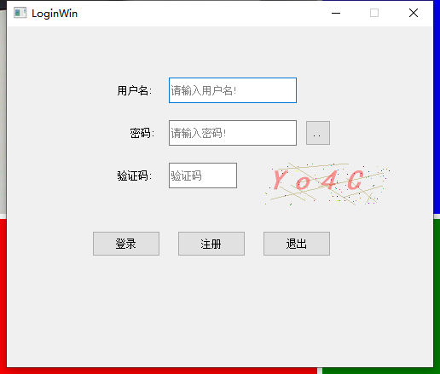

图 4.3.1 初始登录页面

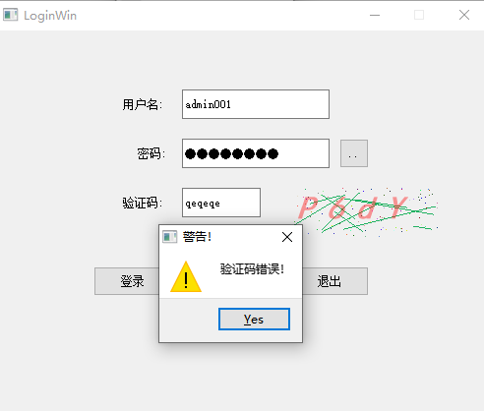

图4.3.2 验证码错误提示

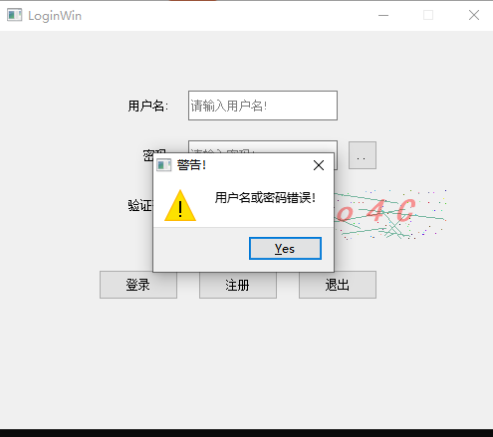

图4.3.3 账号与密码不正确的错误提示



图4.3.4 账号与密码存储到数据库，密码为MD5加密

## 4.4用户注册模块

### 4.4.1条件限制

1. **账号账号、密码和用户名只能大小写、数字和下划线**
2. **长度都是8-12字节**

**3、两次输入的密码要一致**

### 4.4.2操作说明

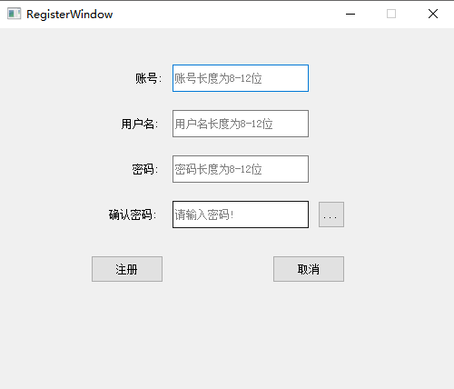

图4.4.1 初始注册页面

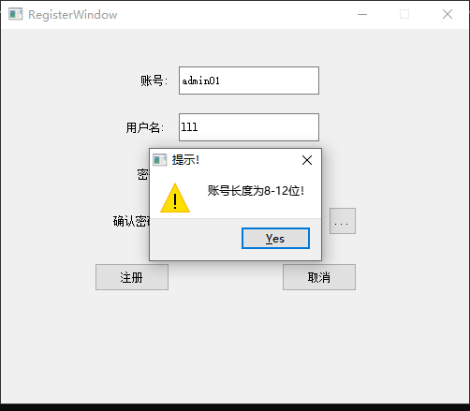

图4.4.2 输入不符合长度的错误提示

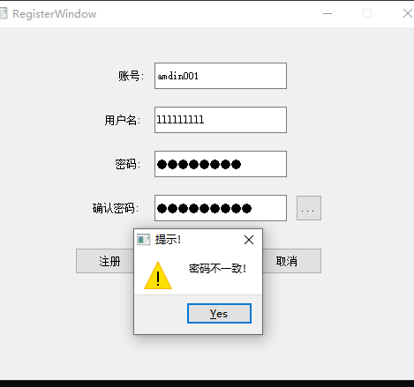

图4.4.3 两次输入的密码不一致的错误提示

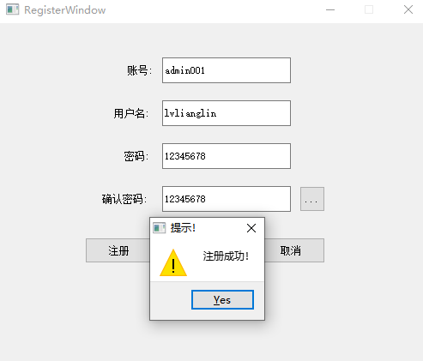

图4.4.4 注册成功页面展示

## 4.5回放模式

### 4.5.1条件限制

**1、需要登录才能切换模式**

### 4.5.2操作说明

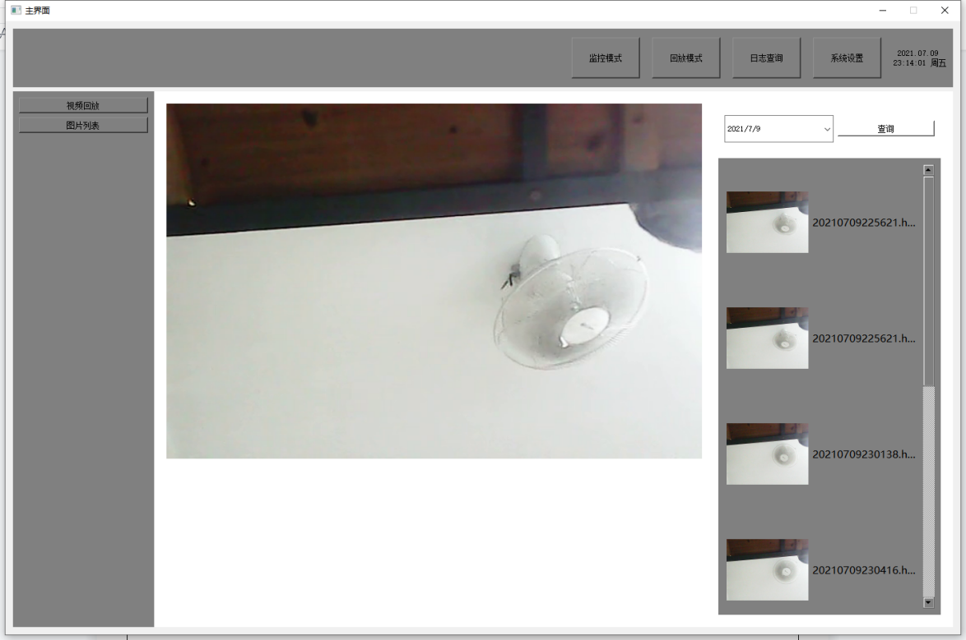

图4.5.1 回放模式页面，会播放数据库最后一个视频

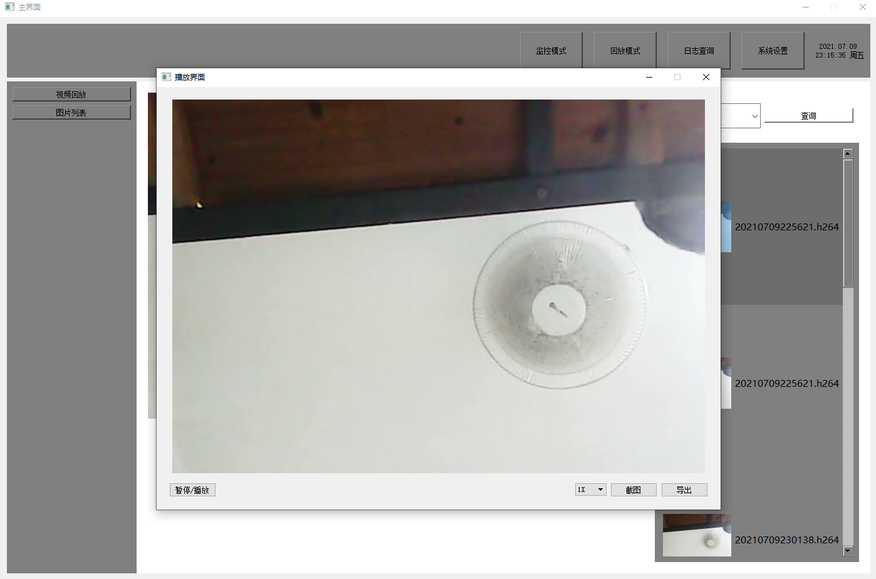

图4.5.2 回放模式视频列表视频播放

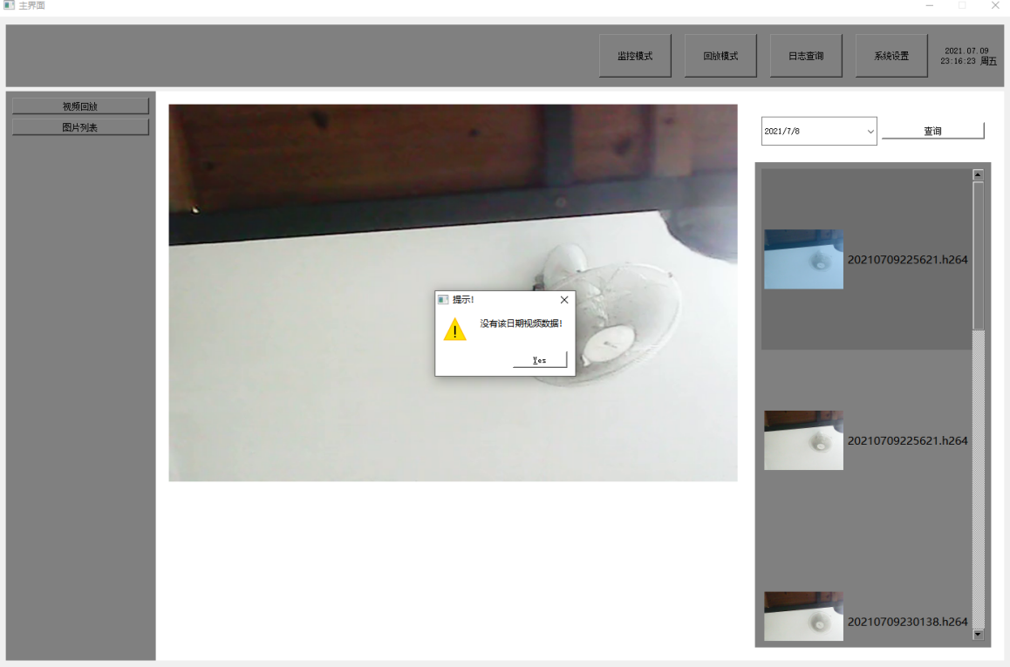

图4.5.3 回放模式视频列表查询不到日期时

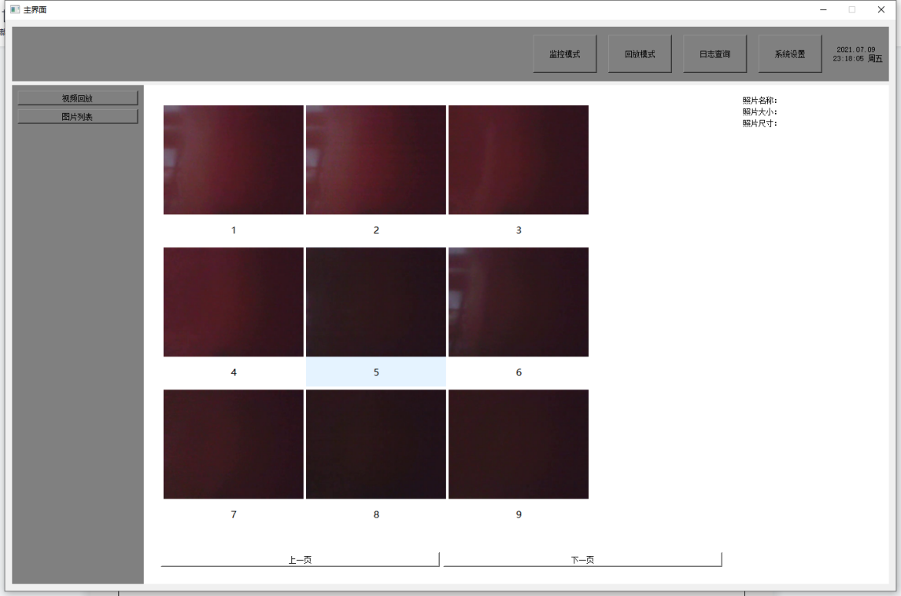

图4.5.4 回放模式图片列表界面

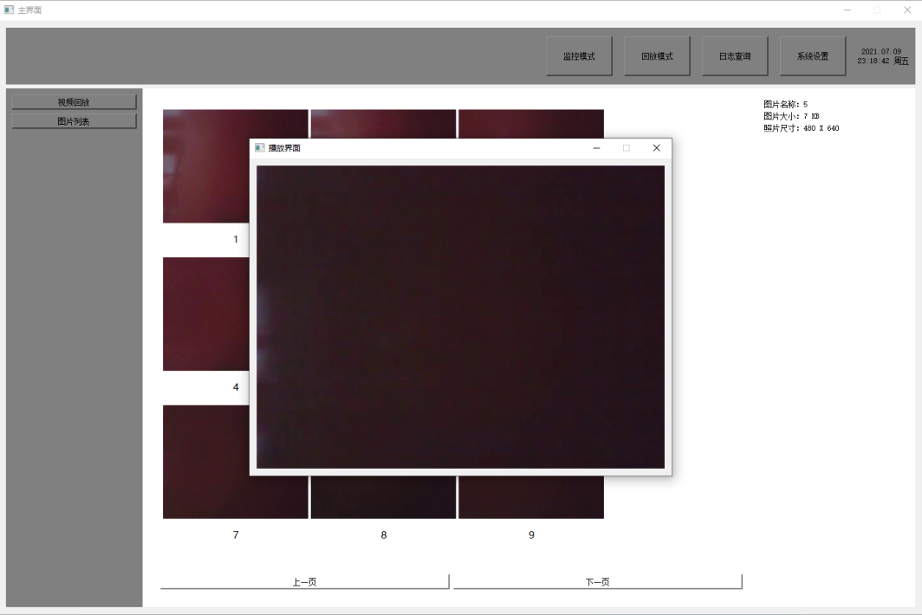

图4.5.5 回放模式图片列表图片放大查看，并显示图片信息

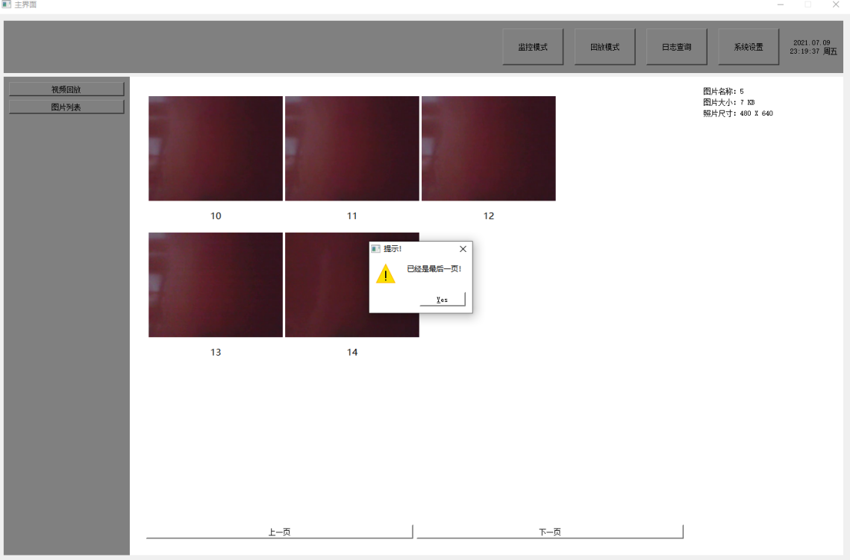

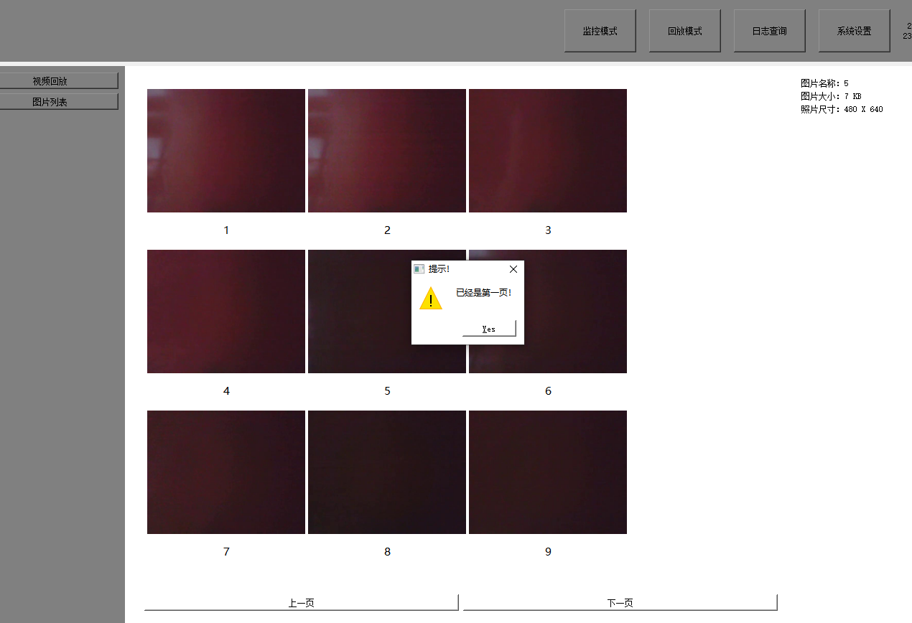

图4.5.5 回放模式图片列表翻页会提示

## 4.6视频播放及其导出模块

### 4.6.1条件限制

**1、已经存有h264视频**

### 4.6.2操作说明

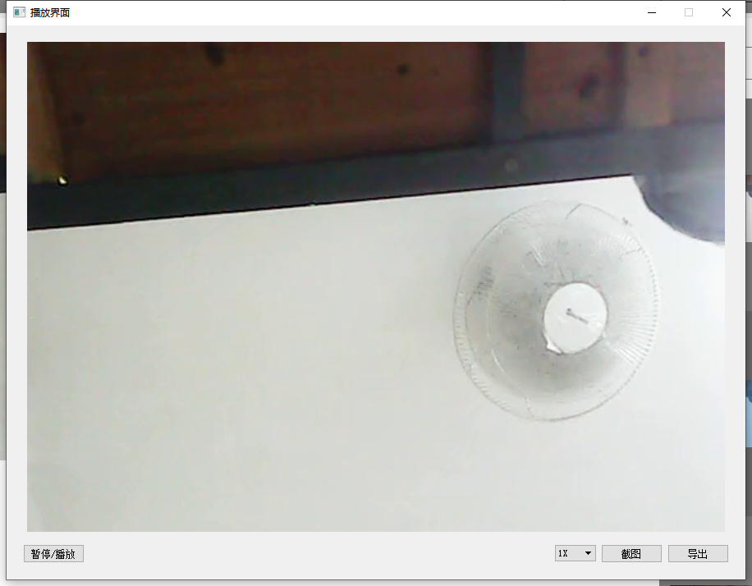

图4.6.1 视频播放页面展示

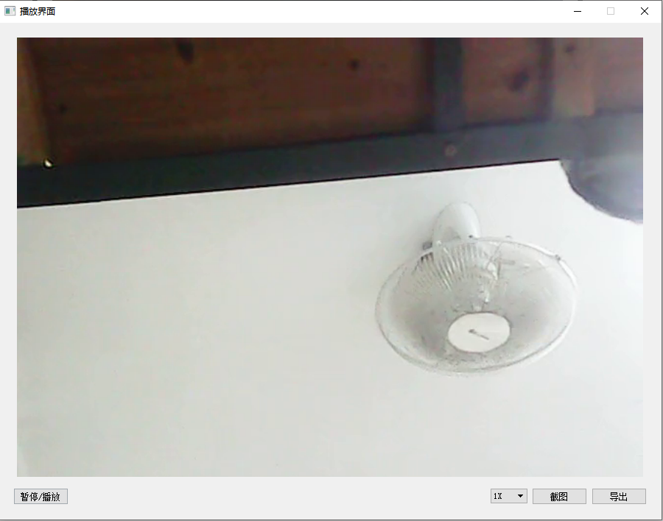

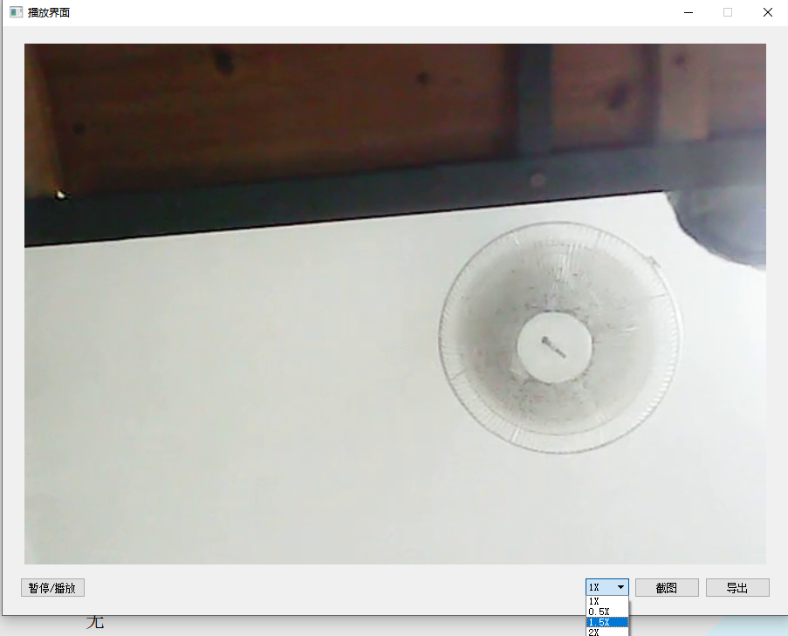

图4.6.2视频可以暂停、倍速功能

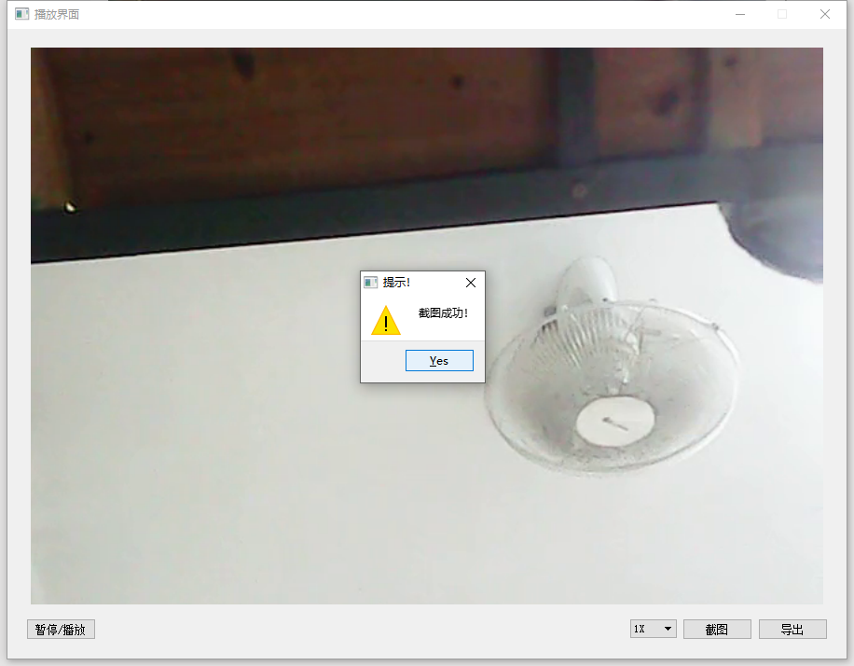

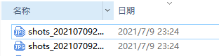

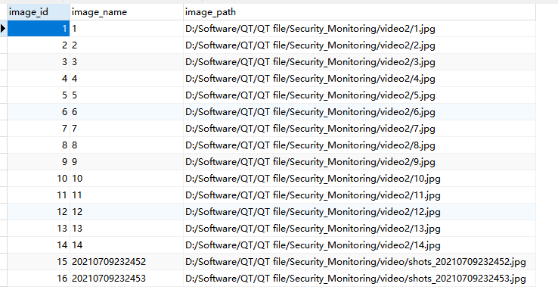

图4.6.3截图成功功能展示，以及截图存到本地和数据库

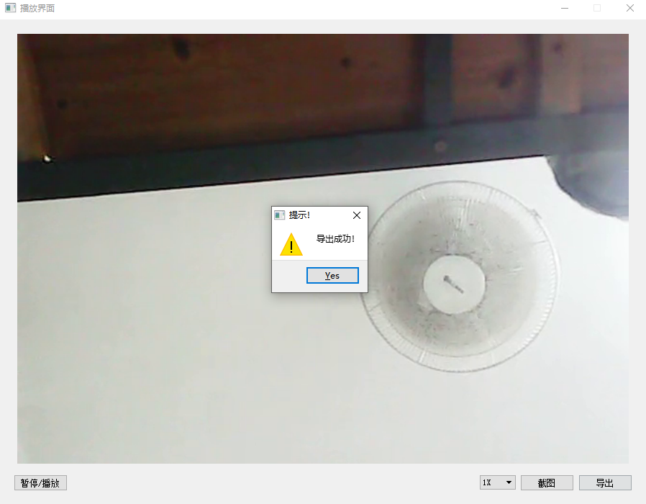

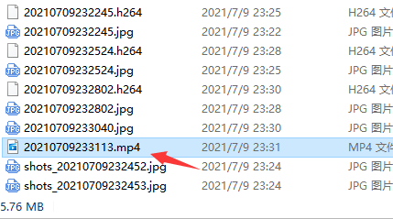

图4.6.4H264视频导出为MP4格式展示

## 4.7二次设置模块

### 4.7.1条件限制

**1、需要登录后才能使用该功能**

### 4.7.2操作说明

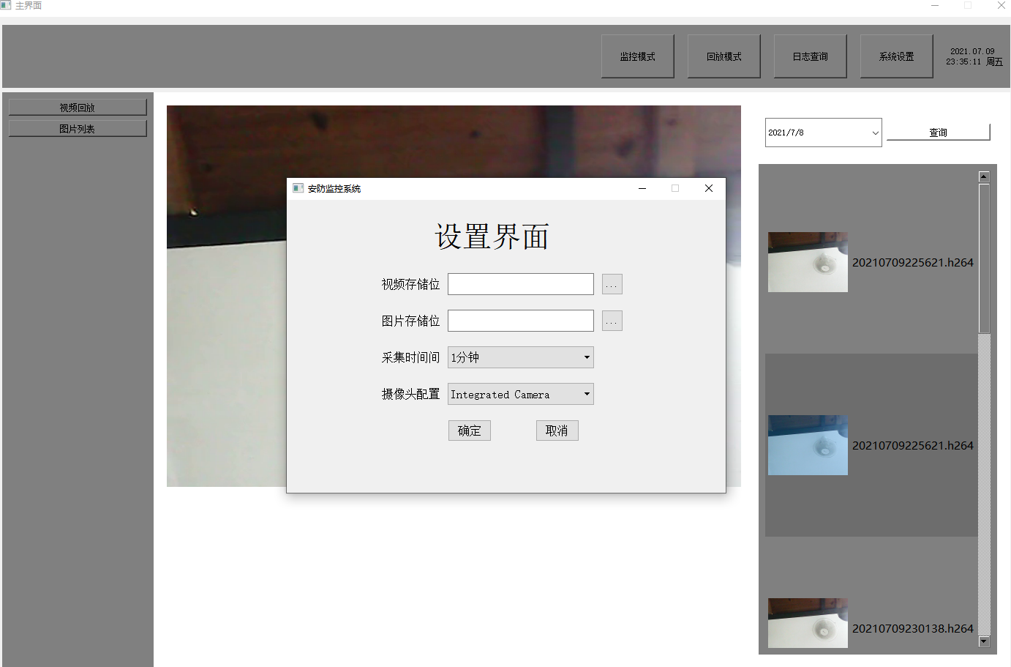

图4.7.1 二次设置界面展示